伊勢原市耐震改修促進計画の改定（案）に対する意見
提出日：令和 年 月 日
氏 名  （名 称） | （フリガナ）
住 所  （所 在 地）  連 絡 先 | 〒
 | 電話番号 ( )
御 意 見 等
注意事項 御記入いただいた個人情報につきましては、伊勢原市個人情報保護条例の規定に基づき、適切に管理いたします。

御意見等の提出期間と提出先
提出期間 | 令和４年１２月５日（月）から令和５年１月６日（金）まで  ＊郵送の場合は、同年１月６日(金)まで消印有効  ＊電子申請の場合は、右下のQRコードを読み取りください。
提出先 | 伊勢原市役所 都市部 建築住宅課  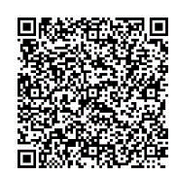  〒259-1188 伊勢原市田中348番地  電子申請  伊勢原市役所都市部建築住宅課あて  ＴＥＬ．（０４６３）９４－４７９０ 内線２２３５  ＦＡＸ．（０４６３）９５－７６１４  Ｅ-ｍａｉｌ：kenchiku@isehara-city.jp

